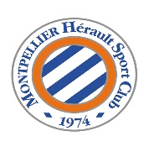AUTORISATION PARENTALE D’ACTIVITE EN PERIODE COVID

Je soussigné (e) Madame, Monsieur : …………………………..……………

Tél : ……………………………. ……………………….……….

@ : ……………………………………………..

Pére Mére Tuteur légal

De l’enfant : NOM : …………………………. Prénom :…………………………

Né le : …………………..……….

Adresse : ……………………………………………………………………………………….…………

Vu la situation sanitaire particulière, lièe à la contamination de coronavirus et ayant pris connaissance des conditions de reprise de l’activité, nous autorisons notre enfant

NOM …………………… Prénom : ………………..

Catégorie : U…….

A participer aux détections, entrainements, rencontres amicales et tournois

Déclarons décharger l’encadrement du MHSC de toutes responsabilité, dans l’éventualité de contamination du virus COVID 19 par notre enfant

Fait pour faire valoir ce que de droit

Parents / Tuteur légal

